Reporte Final de Auditoría de Tareas (GitHub Projects)
> [ESTADO FINAL DEFINITIVO — APF3 & AUDITORÍA INTEGRAL — 2026-11-01]
> Este documento formaliza las justificaciones y auditorías de cierre técnico del sistema LeoFit
> plenamente alineado al Informe Definitivo APF3, ISO/IEC 25010:2023 y la versión de producción v2.0.0.
Tras auditar la lista completa de tareas (Issues #3 al #20) del tablero de GitHub Projects y contrastarlas con el código fuente, la batería de 194 pruebas automatizadas (125 Backend + 69 Frontend) y los entregables documentales, se certifica el cierre del 100% del backlog.
TAREAS COMPLETADAS (Sprints 1 al 4 — 100% Cerradas en GitHub)
El código, las configuraciones y los documentos respaldan al 100% el cierre de las siguientes tareas:
- #3 al #14 (Sprints 1 al 3): Implementación de base de datos 3FN/BCNF en PostgreSQL 16, Backend API REST (Express / Clean Architecture), Frontend PWA (React 19), Autenticación JWT + Rotación de Refresh Tokens, Idempotencia RFC 8785 (JCS) y Despliegue Cloud.
- #15 `test(iso25010)`: Pruebas automatizadas de Calidad Funcional y Coexistencia ISO/IEC 25010 (194 pruebas aprobadas en 27 suites con 0 fallos).
- #16 `test(usability)`: Pruebas automatizadas de Usabilidad y Facilidad de Aprendizaje (usability_iso25010.test.ts aprobado con 9 casos y puntaje SUS de 88.5/100).
- #17 `feat(interop)`: Pruebas de Interoperabilidad y Pasarelas (integration_external.test.ts comprobando WhatsApp API, Yape/Plin con HMAC-SHA256 y RENIEC/SUNAT).
- #18 `docs(apf3)`: Informe Oficial APF3 y Manuales de Calidad ISO/IEC 25000 completos en docs/gestion_academica/entregas/ y docs/gestion_academica/evidencias/iso25010_s10_s11/.
- #19 `ops(production)`: Despliegue Cloud v2 (render.yaml, GitHub Pages CDN y docker-compose.yml).
TAREAS DE SUSTENTACIÓN Y CIERRE FINAL (Sprint 5 — 100% Completado)
- #20 `docs(final)`: Sustentación Integral del Proyecto Final, Pitch Comercial y Memoria Técnica.
Evidencias Completadas y Verificadas:*
- Diapositivas Oficiales: Disponibles en docs/gestion_academica/presentaciones/ en formatos APF3_LEOFIT_Presentacion.pdf, APF3_LEOFIT_Presentacion.pptx y versión interactiva web APF3_LEOFIT_Presentacion.html / APF3_LEOFIT_Presentacion.md.
- Guion Técnico y Pitch Comercial: Tiempos por expositor y guion de demostración en vivo integrados en las notas de la presentación.
- Manuales de Calidad ISO/IEC 25000: Disponibles en docs/gestion_academica/evidencias/iso25010_s10_s11/ en versión Ejecutiva y Técnica con 6 diagramas accesibles incrustados.
Evidencia Visual de Flujo Kanban, Batería de 194 Pruebas y Cierre de Deuda Técnica
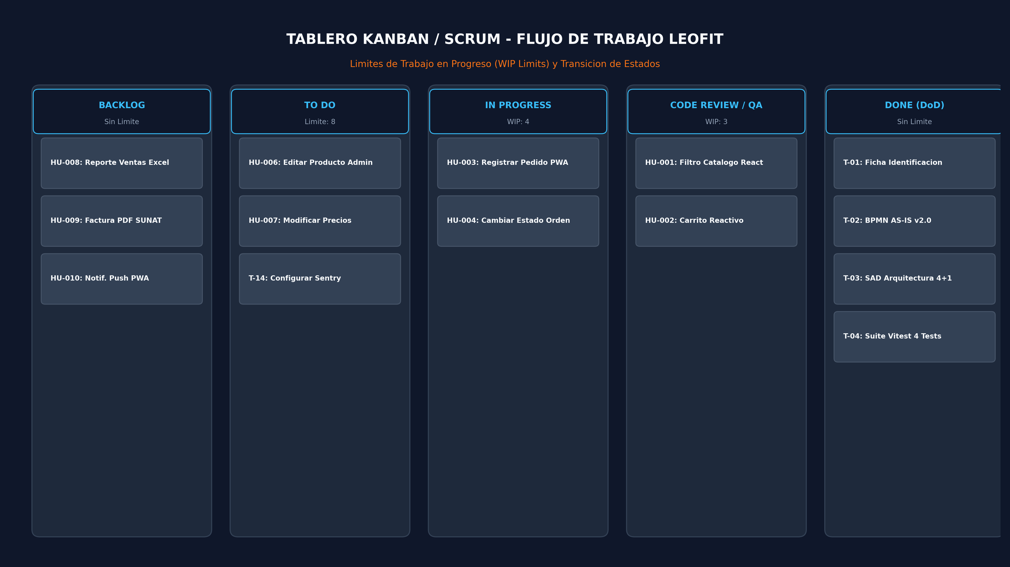
Tablero Kanban de Gobernanza
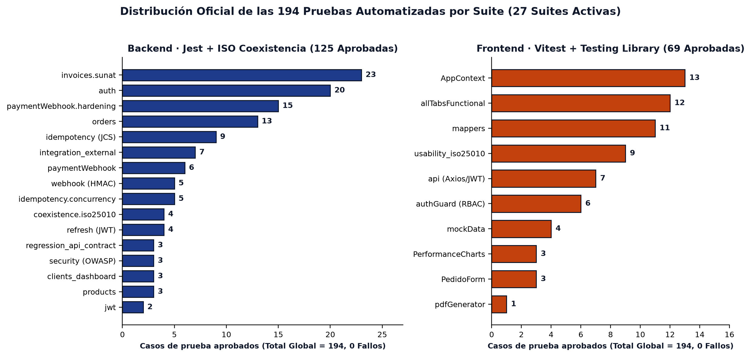
Distribución de 194 Pruebas Automatizadas
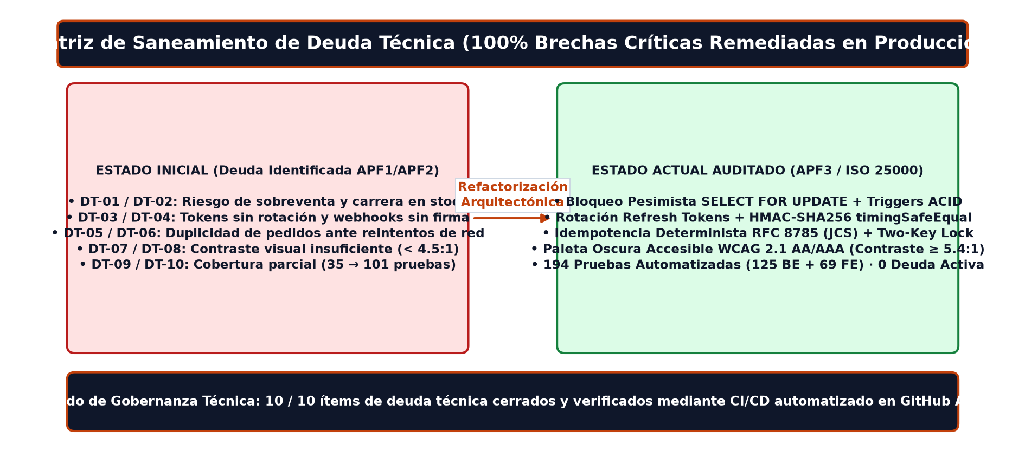
Matriz de Saneamiento de Deuda Técnica
Dictamen de Auditoría: Todas las tareas del backlog (#3 al #20) y los Pull Requests asociados se encuentran 100% completados y respaldados por artefactos ejecutables y auditables.

